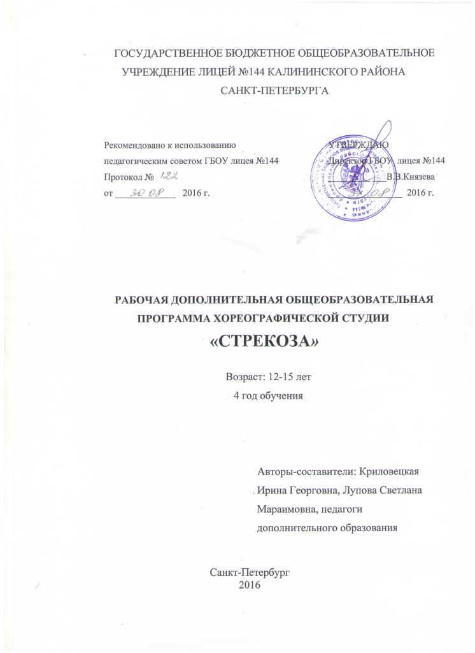

ПОЯСНИТЕЛЬНАЯ ЗАПИСКА
Образовательная программа «Стрекоза» разработана для хореографической студии и имеет художественно – эстетическую направленность, ориентирована на развитие общей и эстетической культуры воспитанников, а также художественных способностей и склонностей в хореографическом искусстве. Программа является модифицированной.

Актуальность, педагогическая целесообразность. Изъявляя желание заниматься в хореографической студии, дети чаще всего не имеют сформированных интересов, в лучшем случае, они просто хотят танцевать, обычно детей приводят родители. Поэтому, занимаясь с детьми, педагогу необходимо сформировать у них устойчивый интерес к культурным ценностям вообще, и к искусству танца в частности. В процессе обучения дети не только изучают различные дисциплины (классический, танец, народный, джаз, модерн и др.), но так же участвуют в концертах, фестивалях, посещают театры, выставки, мастер-классы. Тем самым под руководством педагогов и родителей впитывают в себя лучшее из культурной и общественной жизни района, города, страны и даже мира.
Занимаясь в хореографической студии, дети получают всестороннее развитие: помимо основных моментов, как физическое, эмоциональное и интеллектуальное развитие, развиваются музыкальность, чувство ритма, эстетическая культура, этика поведения. Но кроме этого, занятия благоприятно воздействуют на качества личности: воспитанники становятся более собранными и организованными, умеют достигать поставленной цели, активны в повседневной жизни и имеют позитивное отношение ко всему новому, в том числе и к процессу обучения.
Данная образовательная программа является здоровье сберегающей. В студии занимаются дети 1 и 2 групп здоровья, а так же дети, имеющие небольшие ограничения по физической нагрузке. При составлении плана занятия все эти факторы учитываются, ведутся личные дела обучающиеся и отслеживается не только результативность реализации программы, но и результативность образовательной и воспитательной деятельности по отношению к каждому отдельному воспитаннику.
На занятиях хореографией, во-первых, оздоравливается весь организм: повышается сопротивляемость организма к простудным заболеваниям; происходит укрепление мышц тела, особенно спины, что необходимо всем детям в условиях современной жизни. Во-вторых, большое внимание при обучении уделяется правильному дыханию в целом и, особенно, при физических нагрузках, а, значит, происходит укрепление сердечно-сосудистой и дыхательной систем.
Занимаясь в коллективе, воспитанники развиваются не только физически, они так же развивают свою эмоциональную сферу. Интеллектуальное развитие происходит по мере изучения нового материала. Дети знакомятся с терминологией (на французском и английском языках), культурой народов мира через их танцевальное искусство. Большое количество упражнений, направленных на развитие координации, запоминание различных комбинаций, понимание логики построения танцевальных движений и рисунков, способствует не только улучшению памяти, развитию абстрактного мышления, но и даёт возможность для реализации своих творческих возможностей (в том числе на занятиях импровизацией). Также у воспитанников развиваются аналитические способности, т.к. имеется возможность видеть результат творчества других хореографических коллективов, объективно оценить свое и чужое выступление.
Все выше перечисленное позволяет говорить о хорошей социализации, так как дети, занимающиеся в студии, легче адаптируются в повседневной жизни, они социально активны, востребованы как творческие личности, чаще выступают в качестве лидеров.
Систематизированный комплекс, состоящий из различных направлений танцевального искусства, дает возможности для разнообразия постановочной работы и самовыражения каждого ребенка. Тематическая направленность программы позволяет наиболее полно реализовать творческий потенциал ребенка, способствует развитию целого ряда умений, совершенствованию двигательных навыков, помогает реализовать потребность в общении.
Воспитанник, прошедший полный курс обучения и достигший определенного уровня мастерства получает возможности для социального, культурного, профессионального самоопределения, творческой самореализации своей личности, может продолжить своё обучение в учреждениях профессионального образования.

ЦЕЛЬ ПРОГРАММЫ
Создание условий для развития личности ребёнка, способного к творческому самовыражению через приобщение и обучение хореографическому искусству.

Задачи

Обучающие
- Освоение элементов классического танца.
- Освоение движений в технике джаз-танца.
- Освоение элементов народно-характерного танца и техники их исполнения.
- Изучение специальной терминологии.
- Обучение выразительному исполнению.
Развивающие
- Развитие музыкально – образного мышления.
- Развитие познавательных интересов.
- Развитие эмоциональной сферы.
- Развитие специальных способностей.
- Сохранение и укрепление психического здоровья детей.
Воспитательные
- Воспитание трудолюбия, ответственности и др. личностных качеств.
- Воспитание толерантности.
- Совершенствование навыков публичного выступления.
- Создание комфортного психологического климата, благоприятной ситуации успеха.

РЕЖИМ ЗАНЯТИЙ

На первом году обучения занятия проводятся 3 раза в неделю, по 2 академических часа. Итого 216 академических часа в год.

ФОРМЫ И МЕТОДЫ РАБОТЫ
1-2-ой год обучения используется только групповая форма работы на занятиях.
3-6-ой год обучения – добавляется работа в малых группах (работа над репертуаром) и ансамблевая работа.
Формы проведения занятий могут быть самыми разнообразными:
- лекция;
- тренинг;
- репетиция;
- концерт;
- аттестационное занятие;
- открытое занятие;
- посещение театра;
- презентация;
- выезд на каникулы в детские оздоровительные лагеря.

ТЕМАТИЧЕСКИЙ ПЛАН

№ п/п | Тема занятия | Всего часов | Теория | Практика
1 | Вводное занятие | 2 | 2 | -
2 | Классический exercise | 36 | 8 | 28
3 | Стретчинг | 10 | 2 | 8
4 | Allegro | 8 | 2 | 6
5 | Танцевальные комбинации | 24 | 8 | 16
6 | Джаз-танец | 36 | 10 | 26
7 | Народно-характерный танец | 36 | 10 | 26
8 | Постановочно-репетиционная работа (ансамбль) | 40 | 16 | 24
9 | Концертная деятельность | 22 | 6 | 16
10 | Итоговое занятие | 2 | 2 | -
 | Итого: | 216 | 66 | 150

СОДЕРЖАНИЕ РАБОТЫ

1. Вводное занятие
Теория. Беседа о коллективе, планах на текущий год, просмотр видео, фото-материалов. Инструктаж по технике безопасности. На занятии возможно присутствие родителей.

2. Классический exersicе
Теория. Обобщение полученных практических навыков и знаний. Рисунок положений уровней ног и рук, большие и маленькие позиции рук, позы классического танца.
Практика.
- Demi - rond et rond de jambe на 45 en dehors et en dedansна полупальцах и на demi- plie.
- Pas tombe:
а )на месте с полуповоротом endehors et en dedans, работающая нога — в положении sur le cou-de-pied.
- Flic-flac en face.
- Rond de jambe en 1'ait en dehors et en dedans.
- Battements releves et battements developpes en face в позах:
а) на полупальцах.
- Grands battements jetes developpes («мягкие» battements) на всей стопе.
- Grands battements jetespasses par terre (через I позицию) с окончанием на носок вперед или назад en face и в позе.
- Экзерсис на середине зала.
- Battements tendus en tournant en dehors et eh dedans no- 1/8, 1/4 круга.
- Battements tendus jetes en tournant en dehors et en dedans no1/8 и 1/4 круга.
- Battements fondus:
-Battements frappes:
- Battements soutenus на 90°en face и в позах на всей стопе.
- Flic-fiac en face.
- Rond de jambe en Lair en dehors et en dedans.

- Battements releves lents:
а) в arabesque на всей стопе.
- Battements developpes:
а) в arabesque на всей стопе.
- Pas tombe:
а) на месте с полуповоротом endehors et en dedans (работающая нога в положении sur le cou-de-pied);
- Temps lie на 90 с переходом на всю стопу.
- Grands battements jetes developpes («мягкие» battements)
- 6-е port de bras.
- Pas de bourree dessus-dessous en face.
- Preparation к pirouette en dehors et en dedans с II позиции. Pirouettes en dehors et en dedans с II позиции с окончанием в V позиции.

3. Стретчинг
Теория. Развитие эластичности мышц и связок в различных направлениях как par terre, так и стоя у станка, стоя на середине зала.
Практика.
- упражнения на растяжение связок позвоночного столба;
- упражнения на развитие тазобедренной связки;
- упражнения на растяжение мышц задней поверхности бедра (полусухожильной, полуперепончатой и двуглавой);
- упражнения на растяжение мышц внутренней поверхности бедра, большой ягодичной мышцы, средней и малой ягодичной, запирательной, квадратной, грушевидной мышц.

4. Allegro.
Теория. Закрепление различного вида прыжков по I, II и V позициям. Прыжки с двух ног на две, с двух ног на одну, с одной ноги на две.
Практика.
- Petit et grand changementsde pieds с продвижением вперед, в сторону, назад и en tournant по 1/8 и 1/4 оборота.
- Pas de chat (с ногами, согнутыми вперед).
- Pas emboites вперед и назад sur le cou-de-pied и на 45е, на месте и с продвижением.

5. Танцевальные комбинации
Теория. Танцевальные шаги и комбинации.
Практика.
- Pas couru;
- pas degage;
- pas tombé;
- вальсовый шаг в повороте;
- комбинации.

6. Джаз-танец
Теория. Музыкальное развитие. Современные аранжировке старинной музыки. Стилизация. Правила исполнения поворотов. Логика смены позиций рук и ног.
Практика.
-комбинации exercise более сложные;
-ОФП, par terre (комбинации);
-танцевальные комбинации;
-повороты en dh и en dd из IV поз.
смена направлений
-прыжки: assamblé, jeté в продвижении;
-боковой проскок с выносом бедра;
-затяжка, контракция.

7. Народно-характерный танец
Теория. Особенности русских народных движений. Характерные положения рук в русском танце. Виды русского танца. Хоровод, кадриль, перепляс
Практика.
- позиции рук – I, II, III, на талии. открывание и закрывание рук на талию;
- шаги танцевальные: на носках, переменный, простой;
- ковырялочка, её виды, комбинаторика;
- мужские движения: присядки, хлопушки, прыжки;
- вращения на подскоках, перескоках;
- этюды: на изучение областных особенностей.

8. Постановочно - репетиционная работа.
Теория. Изучение и отработка элементов и комбинаций текущих постановочных работ.
Практика. Работа над эмоциональным исполнением номера. Отработка движений по отдельности и танца целиком. Репетиция номеров. Подготовка к концертам.

9. Концертная деятельность
Практика. Участие в плановых концертах и конкурсах различного уровня.

10. Итоговое занятие
Теория. Подведение итогов за год, просмотр видео, фотоматериалов.
Практика. Самостоятельное исполнение движения, танцевальной композиции.

Планируемые результаты
должны знать:
- знать рисунок положений и уровней рук и ног, большие и маленькие;
- позиции рук, позы классического танца;
- знать положение стопы, колена, бедра – открытое и закрытое.
должны уметь:
- эмоционально и выразительно исполнять движения, сохраняя танцевальную осанку, выворотность, владеть движением стопы;
- четко и правильно исполнять экзерсис у станка;
- отразить темпы в музыке;
- правильно открыть и закрыть руку на талию;
- исполнять простые «дроби» русского танца;
- легко и ярко исполнять танцевальные комбинации.

Способы проверки полученных знаний
- Открытые занятия.
Проводятся 2 раза в год – в декабре и апреле.
- Диагностика результативности освоения программы.
Проводится по семи критериям и трём уровням.
- Диагностика уровня творческого мышления.
Проводится по тестам Вильямса.
- Педагогические наблюдения.
- Концертная деятельность и участие в конкурсах.
- Творческие отчёты.

Формы подведения итогов реализации программы
- Открытые занятия.
- Полугодовой и годовой отчетные концерты студии (декабрь, май).
- Концерты ОДОД
- Конкурсы различных уровней.
- Дипломы, грамоты, отзывы и благодарственные письма.
УЧЕБНО-МЕТОДИЧЕСКИЙ КОМПЛЕКС
№  п/п | Раздел программы | Формы занятий | Приемы и методы организации образовательного процесса | Дидактический материал | Формы подвед-ния итогов | Техни-ческое оснаще-ние
1. | Вводное занятие | Рассказ.  Беседа.  Игра. | Информационно-познавательные:  Мотивационно-стимулирующие  Творческие  Игровые  Контрольно-диагностические | Видеофильм о коллективе  Игра на развитие познавательных интересов «Что я знаю о танце» для 3-го года обучения(авторская разработка) | Анкетирование Диагностика | Компью-тер, проектор, экран, магнито-фон,  аудио-записи
2. | Классический exersice | Рассказ, объяснение, показ, отработка навыка правильного исполнения, обсуждение ошибок и их корректировка | Информационно-познавательные:  Мотивационно-стимулирующие  Творческие  Контрольно-диагностические | Комбинаторика в классическом exersice для 2-го года обучения (авторская разработка) | Наблюдение Открытое занятие | Станки для занятий классическим танцем  магнито-фон,  аудио-записи
3. | Стретчинг | Рассказ, объяснение, показ, отработка навыка правильного исполнения, обсуждение ошибок и их корректировка | Информационно-познавательные  Мотивационно-стимулирующие  Творческие  Контрольно-диагностические | Комплексы на растяжку. Видеоуроки. | Наблюдение  Открытое занятие | Коврики,  магнито-фон,  аудио-записи
4. | ALLEGRO | Рассказ, объяснение, показ, отработка навыка правильного исполнения, обсуждение ошибок и их корректировка | Информационно-познавательные  Мотивационно-стимулирующие  Творческие  Контрольно-диагностические | Комплекс прыжковых комбинаций (авторская разработка) | Наблюдение  Открытое занятие | Скакалки, магнито-фон,  аудио-записи
5. | Танцевальные комбинации | Рассказ, объяснение, показ, отработка навыка правильного исполнения, обсуждение ошибок и их корректировка | Информационно-познавательные  Мотивационно-стимулирующие  Творческие  Контрольно-диагностические | Видеозаписи номеров с концертов | Наблюдение  Открытое занятие | Магнито-фон,  аудио-записи
6. | Джаз-танец | Рассказ, объяснение, показ, отработка навыка правильного исполнения, обсуждение ошибок и их корректировка | Информационно-познавательные  Мотивационно-стимулирующие  Творческие  Контрольно-диагностические | Видеокурсы по современным направлениям | Наблюдение  Открытое занятие | Станки для занятий классическим танцем, коврики. Компью-тер, проектор, экран,  магнито-фон,  аудио-записи
7. | Народно-характерный танец |  | Информационно-познавательные  Мотивационно-стимулирующие  Творческие  Контрольно-диагностические | Музыкальный материал для воплощения русских народных образов | Наблюдение  Открытое занятие | Станки для занятий, коврики.  магнито-фон,  аудио-записи
8. | Постановочно-репетиционная работа | Рассказ, объяснение, беседа, показ, отработка навыка правильного исполнения, обсуждение ошибок и их корректировка | Информационно-познавательные:  Мотивационно-стимулирующие  Творческие  Игровые  Контрольно-диагностические | Садовникова Э.М. «Работа с творческим коллективом» | Наблюдение  открытое занятие.  Концерты, конкурсы | Магнито-фон,  аудио-записи
9. | Концертная деятельность | Рассказ, объяснение, работа над эмоциональным исполнением | Информационно-познавательные:  Мотивационно-стимулирующие  Творческие  Игровые  Контрольно-диагностические | «Выступаем без страха» - упражнения на развитие актерского мастерства (авторская разработка) | Наблюдение  Участие в концертах | Аудио-записи
10. | Итоговое занятие | Рассказ, объяснение, беседа, игра, обсуждение | Информационно-познавательные:  Мотивационно-стимулирующие  Творческие  Игровые  Контрольно-диагностические | «Видеофильм о нас»  Игра на развитие познавательных интересов с использованием ЭОР «Своя игра -танцы» (авторская разработка) | Анкетирование Диагностика | Компью-тер, проектор, экран, магнито-фон,  аудио-записи

СПИСОК ЛИТЕРАТУРЫ
- Базарова Н.П., Мей В.П. Азбука классического танца.- М., 1983
- Блок Л.Д. Классический танец. - М., 1982
- Ваганова А.Я. Основы классического танца. – СПб, Лань,2001
- Вихрева Н.А. Классический танец для начинающих. - М. : Театралис, 2004
- Власенко Г. Я. Танцы народов Поволжья - Самара :изд-во «Самарский университет», 1992
- Гусев Г. П. Методика преподавания народного танца. Упражнения у станка – М. : Владос, 2003
- Гусев Г.П. Упражнения у станка. Методика преподавания народного танца. – М. :Владос, 2005
- Гусев Г. П. Методика преподавания народного танца. Этюды – М. : Владос, 2004
- Гусев Г. П. Методика преподавания народного танца. Танцевальные движения и комбинации на середине зала. – М. : Владос, 2003
- Звягин Д. Е. Испанские танцы. Методическая разработка для студентов хореографического отделения – СПб, 2000
- Костровицкая В.С. 100 уроков классического танца. - Л., 1981
- Котельникова Е. Г. Биомеханика хореографических упражнений – Ленинград, 1973
- Мессерер А.М. Название: Уроки классического танца. – СПб, Лань,2004
- Полятко С.С. Основы современного танца Ростов-на-Дону : Феникс,2005

